# Diario de Desarrollo

## Proyecto Sunset Revenge

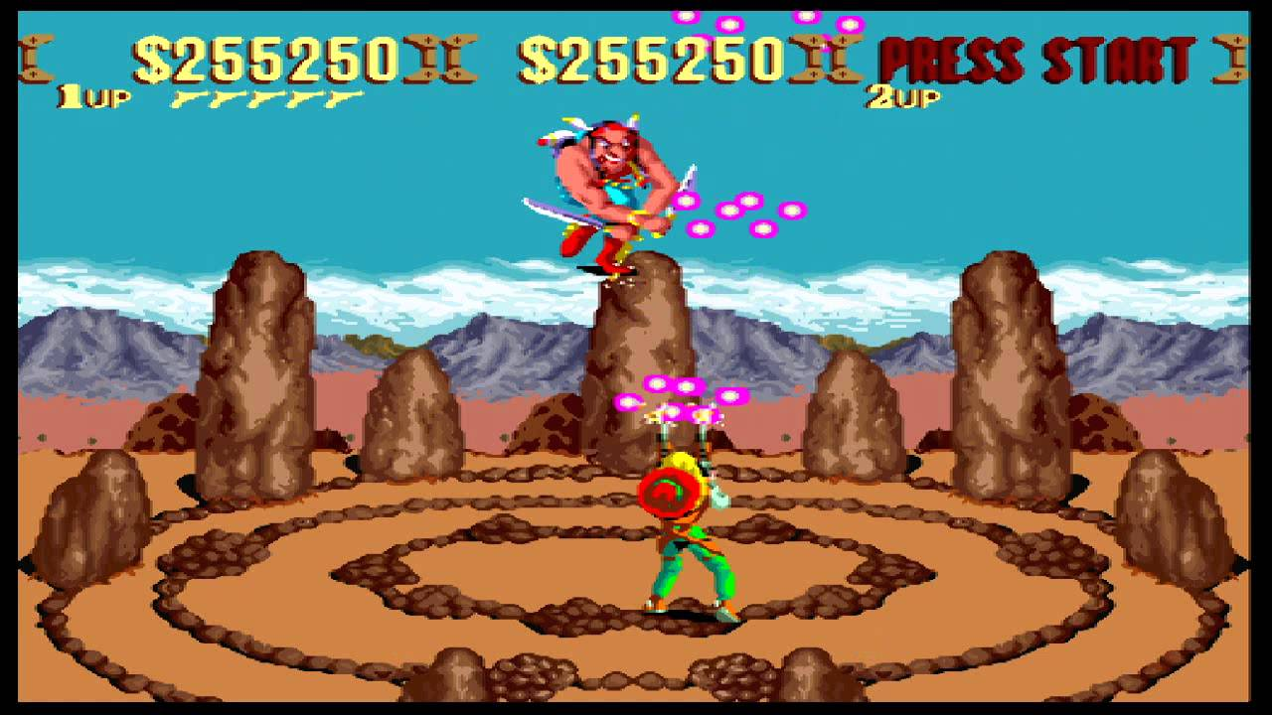El videojuego selecto para desarrollar el concepto “Yo soy el enemigo” comprende título de arcade [Sunset Riders](https://es.wikipedia.org/wiki/Sunset_Riders) (Konami, 1991), focalizando el protagónico en el Jefe Scalpem (Chief Wigwam), enemigo final de la escena seis.

*“Se plantea la jugabilidad adoptando el rol del chaman, con el objetivo de tomar venganza contra aquellos que aniquilaron nuestra tribu, debiendo superar enemigos y dificultades para hallar a los cuatro cazarrecompensas que nos dieron caza: Steve, Bob, Cormano y Billy.”*

Se empleará un desarrollo iterativo, basado en prototipos para concretar el presente proyecto, que comprenderá un videojuego de cuatro niveles.

## Prototipo 00 (P00):

## Movimientos Básicos

El prototipo 00 abarca los movimientos básicos del jugador: Caminar (A - S), Saltar(W), Agacharse (S), Bloqueo(Q), Golpe(E).

## Prototipo 01 (P01):

## Enemigo Básico

El prototipo 01 introduce la primera unidad enemiga, un forajido raso. Se propone el empleo de la clase Enemy con la finalidad de instanciar distintos tipos de enemigos y controlar su comportamiento. En P01 se introduce la posición de guardia base del enemigo y un desplazamiento corto, verificable al apretar la tecla L.

## Prototipo 02 (P02):

## Proyectil Básico

El prototipo 02 explora la solución de generalización de proyectiles, tanto las balas disparadas por enemigos, como los cuchillos arrojados por el personaje, contaran con comportamiento símil, con tal objetivo se incluyó la clase Projectile. Además, se ajustó la escala de las entidades.